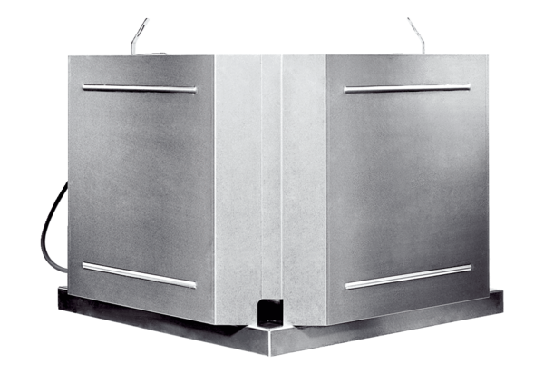Radiální střešní ventilátor DRD 31 ECObsah dodávky: 1 kusSortiment: E
Typové číslo: 0087.0172Výrobce: MAICO

